|  |  |
| --- | --- |
| ***OFPPT*** |  |
| **Office de la Formation Professionnelle**  **et de la Promotion du Travail** |

**Contrôle Continu 2**

**Module :** Adopter l'approche Agile

|  |  |
| --- | --- |
| **Filière : DD 2ème année Année de formation : 2023/2024** | ***Epreuve : Pratique*** |
| **Niveau : TS** | **Variante : 1** |
| **Durée : 2h00** | **Barème : 20 Pts** |

NB: N'oubliez pas de mentionner votre nom et prénom dans le fichier et de renommer le fichier avec votre **nom_prénom.docx**

**Nom Prénom :**

**Partie 1 : Gestion de projets (12 points)**

1. Créer un projet avec MS Project nommé « Developpement Système d’information »

2. Entrer la date de début du projet

3. Définissez un nouveau calendrier nommé « mon calendrier » à votre projet en se basant sur le calendrier standard. Faites une capture d’écran et collez là ici . (1pts)

4. Paramétrer votre calendrier en se basant sur l’ensemble des jours fériés ainsi que sur le temps de travail « Annexe 1 »

5. Saisir les taches « Annexe 2 »

6. Organiser vos taches entre récapitulatives et subordonnées (1 pt)

7. Lier les taches entre elles. Faites une capture d’écran de votre diagramme gantt global et collez là ici . (1 pts)

8. Déterminer la durée totale du projet

……………………Jours (1 pt)

9. au cours du projet, on a estimé que les tâches 9 et 10 peuvent être effectuées en même temps. Changer le type de liaison entre ces deux tâches.

10. Déterminez à nouveau la durée totale du projet. Et justifier votre réponse

……………… Jours (1 pt)

Justification : (1 pt)

11. saisir les ressources du projet (Annexe 3). Faites une capture d’écran du tableau des ressources et collez là ici . (1 pt)

12. Affectez les ressources aux tâches (Annexe 4).

13. Déterminez à nouveau la durée totale du projet en justifiant votre réponse

………………………Jours (1 pt)

Justification : (1 pt)

14. le chef de projet organise chaque Mardi pendant 2 Heures une réunion avec ses collaborateurs ; ajouter cette tâche. Faites une capture d’écran de la fenetre de creation de cette tache et collez là ici . (1 pts)

15. Déterminer le coût du projet.

………………………….. DH (1 pt)

16. générer un rapport affichant la liste des tâches effectuées par le Programmeur Oracle. Faites une capture d’écran du de ce rapport et collez là ici . 1 pts)

**Annexe 1 :**

Date de début : Lundi 04/03/24

Les jours fériés :

•  Fêtes nationales :

•  Manifeste de l'indépendance : 11 Janvier

•  Fête du travail : 1er Mai

•  Fête du trône : 30 Juillet

•  La révolution du roi et du peuple : 20 Août

•  Fête de la Jeunesse : 21 Août

•  Marche verte : 6 Novembre

•  Fête de l’indépendance : 18 Novembre

•  Fêtes religieuses :

•  AID ELFITR (9 & 10 Octobre)

•  AID ELADHA (13 &14 Décembre)

•  AID ALMAWLID (26 & 27 Mars)

•  1er Muharram (21 Janvier) Le temps de travail :

Horaires de travail De à

•  8H 12H00

•  14H00 18H00

**Annexe 2 : la liste des taches**

|  |  |  |  |
| --- | --- | --- | --- |
| code | Taches | Durée | Prédécesseurs |
| **1** | **Etape 1 : Installation materiel et logiciel.** |  | - |
| 2 | Vérification de la sécurité DU SI | 1j | - |
| 3 | Définition de l’équipe | 3j | - |
| **4** | **Etape 2 : Migration** |  | - |
| 5 | Définition de la méthode de transfert | 2j | 2-3 |
| 6 | Tracer le schéma de migration du parc | 3j | 5 |
| **7** | **Etape 3 : Modification de l'application** |  | - |
| 8 | Vérification des doublons | 4j | 6 |
| 9 | Détermination du taux d'occupation des tables | 2j | 8 |
| 10 | Compiler les objets en erreur | 2j | 9 |
| **11** | **Etape 4 : Formation et documentation** |  | - |
| **12** | **4.1 Conception d’une base de données Oracle** |  | - |
| 13 | MCD | 3j | 9 |
| 14 | MLD | 1j | 13 |
| **15** | **4.2 Mise en œuvre d’une base Oracle** |  | - |
| 16 | création des tables | 2j | 14 |
| 17 | Vérification des contraintes d’intégrités | 1j | 14 |
| **18** | **4.3 Le fonctionnement global d’Oracle** |  | - |
| 19 | création des tables spaces | 3j | 16-17 |
| 20 | SGA | 5j | 19 |
| 21 | Dialoguer avec la base en utilisant le langage SQL | 1j | 19 |
| 22 | Optimiser vos requêtes SQL | 1j | 19 |
| 23 | Maîtriser l’environnement de travail sous Oracle | 2j | 22 |
| 24 | Sécuriser l’accès aux données | 1j | 22 |
| 25 | Comprendre le concept de transaction | 1j | 22 |
| 26 | Distribution du support de formation | 3j | 25 |

**Annexe 3 : la liste des ressources**

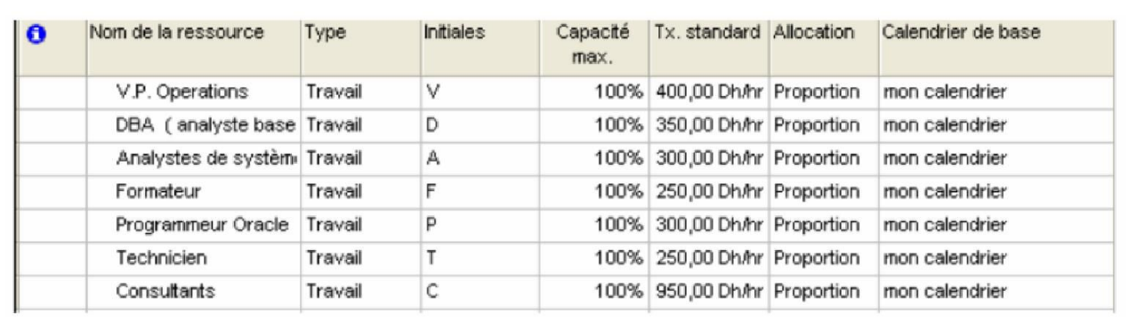

**Annexe 4 : Affectation des ressources**

|  |  |  |
| --- | --- | --- |
| code | Taches | Résponsable |
| **1** | **Etape 1 : Installation materiel et logiciel.** |  |
| 2 | Vérification de la sécurité DU SI | Analyste des systèmes |
| 3 | Définition de l’équipe | Analyste des systèmes |
| **4** | **Etape 2 : Migration** |  |
| 5 | Définition de la méthode de transfert | DBA |
| 6 | Tracer le schéma de migration du parc | DBA |
| **7** | **Etape 3 : Modification de l'application** |  |
| 8 | Vérification des doublons | Programmeur Oracle |
| 9 | Détermination du taux d'occupation des tables | Programmeur Oracle |
| 10 | Compiler les objets en erreur | Programmeur Oracle |
| **11** | **Etape 4 : Formation et documentation** |  |
| **12** | **4.1 Conception d’une base de données Oracle** |  |
| 13 | MCD | DBA |
| 14 | MLD | DBA |
| **15** | **4.2 Mise en œuvre d’une base Oracle** |  |
| 16 | création des tables | Programmeur Oracle |
| 17 | Vérification des contraintes d’intégrités | Programmeur Oracle |
| **18** | **4.3 Le fonctionnement global d’Oracle** |  |
| 19 | création des tables spaces | V.P Operations |
| 20 | SGA | Consultant |
| 21 | Dialoguer avec la base en utilisant le langage SQL | Programmeur Oracle |
| 22 | Optimiser vos requêtes SQL | V.P Operations |
| 23 | Maîtriser l’environnement de travail sous Oracle | Formateur |
| 24 | Sécuriser l’accès aux données | V.P Operations |
| 25 | Comprendre le concept de transaction | Formateur, consultant |
| 26 | Distribution du support de formation | Formateur, consultant |

**Partie 2 : Gestion de version avec GIT (8 points)**

Remarque importante: Utilisez votre ordinateur pour répondre aux questions suivantes, coller après chaque question **toutes les commandes** nécessaires à la manipulation.

1. Créez un dossier sur votre ordinateur qui porte votre nom de famille suivi du mot "_distant" exemple "benhsain_distant", entrer dans ce dossier et initialisez le comme **repository GIT Distant**. **(1 pt)**
2. Créez un autre dossier qui porte votre nom suivi du mot "_local" exemple "benhsain_local" puis associez le au dossier disant. **(1 pt)**
3. Ouvrez le dossier local en utilisant visual studio code (ou autre editeur de votre choix) créez trois fichiers vides (produit.html, style.css, script.js), Trackez ces trois fichiers et commitez la version git. **(1 pt)**
4. Créez une branche "Gestion produits", basculez sur cette branche, ajoutez un contenu a vos trois fichiers, commitez la version, revenez à la branche master. **(1pt)**
5. Affichez log sous forme d'une seule ligne, affichez les informations du depot origin puis pushez votre travail vers le repository distant. **(1pt)**
6. Le push vous demande de tapez origin master à la fin, faites de tel sorte que vous pouvez pushez directement dans le futur. **(1pt)**
7. Commancez une nouvelle modification sur le fichier produit.html (ajoutez trois images), faites-le passez en mode stash, faites une nouvelle modification (ajoutez trois divs) et faites votre commit+push. Finalisez votre travail qui se trouve en stash et faites votre commit+push. **(1 pts)**
8. En souhaite effacer l'historique des commits effectuer depuis le premier commit sans perdre les modifications dans les fichiers et en gardant les fichiers en mode stage. Proposez une solution **(1pt)**